新 书 推 荐

中文书名：《你所知道的管理都是胡扯！——关于管理的非传统智慧》
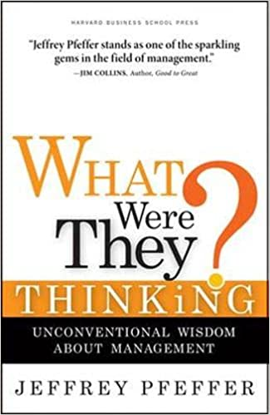
英文书名：WHAT WERE THEY THINKING?: Unconventional Wisdom About Management
作 者：Jeffrey Pfeffer
出 版 社：Harvard Business Review Press
代理公司：Fletcher /ANA/Claire Qiao
页 数：241页
出版时间：2007年7月
代理地区：中国大陆、台湾
审读资料：电子稿
类 型：经管
中文简体版曾授权，版权已回归

内容简介：

管理者勤奋、聪明、认真，且专注于做正确决策，为什么还是有那么多企业会犯很多错误？在《你所知道的管理都是胡扯！》（WHAT WERE THEY THINKING?）一书中，作者杰弗里·普费弗（Jeffrey Pfeffer）根据其广受欢迎的商业2.0专栏《人的因素》（The Human Factor），对这个问题提供了精辟而引人入胜的回答。普费弗揭示了决策者出现以下行为，就会做出错误的商业决策：

- 没有考虑他们行为的意外后果。
举个例子：当公司陷入财务困境时，他们通常会大幅削减工资、福利并裁员。这在短期内促进了现金流。但随着服务、质量和创新的消失，它也将关键人才——以及客户——挡在门外。

- 笃信一些幼稚的关于人类行为的理论
再比如：很多企业高管都会掉入一些颇为流行，但不精准的观念陷阱中，包括如果你想让员工做一件事，你就得通过外部因素来驱动他们，包括惩罚和奖励。

- 忽略显而易见的答案
许多管理组织行为的原则简单而有力，但很多企业未能利用好它们。举例来说，领导者可以通过对员工表现出慷慨，来激活“互惠规范”，从而建立一支忠诚而坚定的员工队伍。然而，传统的管理理论却没有考虑到这些显而易见的解决方案。

《你所知道的管理都是胡扯！》（WHAT WERE THEY THINKING?） 由二十八个短小章节组成。作者通过大量案例、数据和分析向传统管理理念和广为接受的管理智慧发起挑战。每个章节还提供了关于如何更深入、更明智地思考从人员管理到领导力，从绩效衡量到竞争战略等一系列关键问题的指导方针。

伴随着作者本人所提供的的大量组织管理建议，这本书将为您的公司做出最明智的决策提供实时帮助和指导。

作者简介：

杰弗里·普费弗（Jeffrey Pfeffer）是斯坦福大学商学院（the Stanford University Graduate School of Business）组织行为学教授，自1979年以来一直在该校任教。他曾创作或参与创作了13本书，还曾在哈佛商学院（the Harvard Business School）、伦敦商学院（London Business School）、西班牙IESE商学院（IESE Business School）和其他机构担任客座教授。

谢谢您的阅读！
请将反馈信息发至：乔明睿（Claire）
安德鲁﹒纳伯格联合国际有限公司北京代表处
北京市海淀区中关村大街甲59号中国人民大学文化大厦1705室, 邮编：100872
电话：010-82449026
传真：010-82504200
手机：15804055576
Email: Claire@nurnberg.com.cn
网址：www.nurnberg.com.cn
微博：http://weibo.com/nurnberg
豆瓣小站：http://site.douban.com/110577/
新浪微博：安德鲁纳伯格公司的微博_微博 (weibo.com)
微信订阅号：ANABJ2002

